6 变压器
[学习目标] 1.了解变压器的构造及几种常见的变压器，理解变压器的工作原理.2.掌握理想变压器的电压与匝数的关系并能用它解决相关问题.3.掌握理想变压器的功率关系，并能推导出原、副线圈的电流关系．
INCLUDEPICTURE "E:\\师阁\\2017\\同步\\物理\\物理教课选修3-2\\Word\\新建文件夹\\知识探究.TIF" \* MERGEFORMATINET INCLUDEPICTURE "E:\\师阁\\2017\\同步\\物理\\物理教课选修3-2\\Word\\知识探究.TIF" \* MERGEFORMATINET INCLUDEPICTURE "E:\\师阁\\2017\\同步\\物理\\物理教课选修3-2\\Word\\知识探究.TIF" \* MERGEFORMATINET INCLUDEPICTURE "\\\\0吕芳\\e\\！！！！！！！！！！！2017同步看幻灯片\\物理 教科3-2 打包\\全书完整的Word版文档\\知识探究.TIF" \* MERGEFORMATINET INCLUDEPICTURE "知识探究.TIF" \* MERGEFORMAT 
一、变压器的原理及电压与匝数的关系
[导学探究] 如图1所示，把两个没有导线相连的线圈套在同一个闭合铁芯上，一个线圈(原线圈)通过开关可以连接到交流电源的两端，另一个线圈(副线圈)连到小灯泡上．连接电路，接通电源，小灯泡能发光．
INCLUDEPICTURE "E:\\师阁\\2017\\同步\\物理\\物理教课选修3-2\\Word\\新建文件夹\\2-90.TIF" \* MERGEFORMATINET INCLUDEPICTURE "E:\\师阁\\2017\\同步\\物理\\物理教课选修3-2\\Word\\2-90.TIF" \* MERGEFORMATINET INCLUDEPICTURE "E:\\师阁\\2017\\同步\\物理\\物理教课选修3-2\\Word\\2-90.TIF" \* MERGEFORMATINET INCLUDEPICTURE "\\\\0吕芳\\e\\！！！！！！！！！！！2017同步看幻灯片\\物理 教科3-2 打包\\全书完整的Word版文档\\2-90.TIF" \* MERGEFORMATINET INCLUDEPICTURE "2-90.TIF" \* MERGEFORMAT 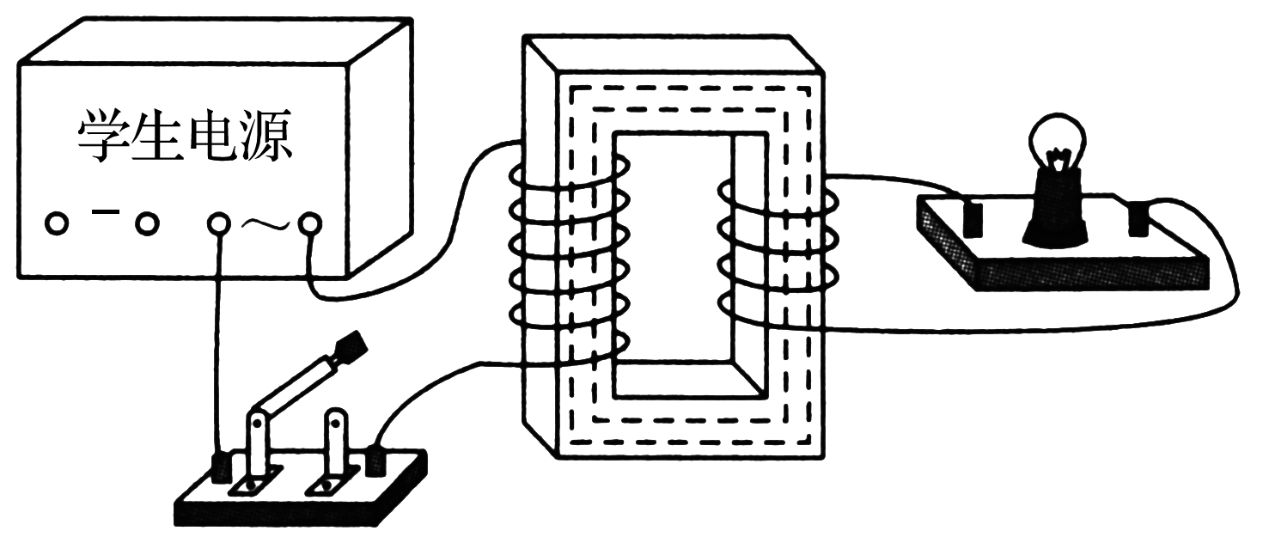
图1
(1)两个线圈并没有连接，小灯泡为什么会发光？
(2)小灯泡两端的电压与学生电源的输出电压相等吗？
答案 (1)当左边线圈加上交流电压时，左边线圈中就有交变电流，它在铁芯中产生周期性变化的磁场，根据法拉第电磁感应定律知，在右线圈中会产生感应电动势，右线圈作为电源给小灯泡供电，小灯泡就会发光．
(2)左、右线圈中每一圈上磁通量的变化率都相同，若左边匝数为n₁，则U₁＝E₁＝n₁.若右边匝数为n₂，则U₂＝E₂＝n₂，故有＝；若忽略左边线圈的电阻则有U₁＝U_{电源}，这样看来只要n₁≠n₂，小灯泡两端的电压与学生电源的输出电压就不相等．
[知识梳理] 变压器的工作原理及电压与匝数的关系
(1)互感现象是变压器工作的基础．因此变压器只对变化的电流起作用，对恒定电流不起作用．(后两空填“变化”或“恒定”)
(2)变压器中的电压与匝数的关系：
①只有一个副线圈：＝.
②有多个副线圈：＝＝＝…
[即学即用] 判断下列说法的正误．
(1)理想变压器原、副线圈的电压之比等于两个线圈的匝数之比．(√)
(2)输入交变电流的频率越高，输出交变电流的电压就越高．(×)
(3)我们在使用质量好的变压器工作时没有能量损失．(×)
(4)理想变压器不能改变交变电流的频率．(√)

二、理想变压器原、副线圈的功率关系和电流关系
[导学探究] 阅读教材回答下列三个问题：
(1)什么是理想变压器？理想变压器原、副线圈中的功率有什么关系？
(2)根据能量守恒推导只有一个副线圈时原、副线圈中的电流与匝数的关系．
(3)根据能量守恒推导有多个副线圈时原、副线圈中的电流与匝数的关系．
答案 (1)理想变压器的理想化条件一般指的是：忽略原、副线圈内阻上的分压，忽略原、副线圈磁通量的差别，忽略变压器自身的能量损耗．所以理想变压器的输入功率等于输出功率，即P_{入}＝P_{出．}
(2)由能量守恒有P_{入}＝P_{出}，即U₁I₁＝U₂I₂.
所以＝＝.
(3)若有多个副线圈，则P₁＝P₂＋P₃＋…，
即U₁I₁＝U₂I₂＋U₃I₃＋…
将U₁∶U₂∶U₃∶…＝n₁∶n₂∶n₃∶…代入得
n₁I₁＝n₂I₂＋n₃I₃＋…
[知识梳理] 变压器原、副线圈中功率关系和电流关系
(1)功率关系：P_{入}＝P_{出}，即U₁I₁＝U₂I₂.
(2)电流关系：①只有一个副线圈时，＝.
②有多个副线圈时：n₁I₁＝n₂I₂＋n₃I₃＋….
[即学即用] 一台理想降压变压器从10 kV的线路中降压并提供200 A的负载电流．已知两个线圈的匝数比为40∶1，则变压器原线圈中的电流为________，副线圈中的输出电压为________，输出功率为________．
答案 5 A 250 V 50 kW
解析 由＝，得I₁＝I₂＝×200 A＝5 A；由＝，得U₂＝＝ V＝250 V；由理想变压器功率关系，得P_{入}＝P_{出}＝U₁I₁＝U₂I₂＝250×200 W＝50 kW.

三、电压互感器和电流互感器
[导学探究] 普通的交流电压表和电流表不能直接接在高压输电线路上测量电压和电流，若把变压器与普通电压表、电流表配合使用，则可测出高电压和大电流．你能分析出使用的方法吗？
答案 测高电压时，应该把电压降低，则需用降压变压器，即变压器匝数多的线圈与高压交流电源并联，匝数少的线圈接交流电压表，测大电流时，应该把电流降低，则需用升压变压器，即变压器匝数少的线圈串入大电流交流电路，匝数多的线圈接交流电流表．
[知识梳理]
1．电压互感器
(1)构造：小型降压变压器，如图2甲所示．
(2)接法：原线圈并联在高压电路中，副线圈接电压表；为了安全，外壳和副线圈应接地．
(3)作用：将高电压变为低电压，通过测量低电压，计算出高压电路的电压．
INCLUDEPICTURE "E:\\师阁\\2017\\同步\\物理\\物理教课选修3-2\\Word\\新建文件夹\\WL346.TIF" \* MERGEFORMATINET INCLUDEPICTURE "E:\\师阁\\2017\\同步\\物理\\物理教课选修3-2\\Word\\WL346.TIF" \* MERGEFORMATINET INCLUDEPICTURE "E:\\师阁\\2017\\同步\\物理\\物理教课选修3-2\\Word\\WL346.TIF" \* MERGEFORMATINET INCLUDEPICTURE "\\\\0吕芳\\e\\！！！！！！！！！！！2017同步看幻灯片\\物理 教科3-2 打包\\全书完整的Word版文档\\WL346.TIF" \* MERGEFORMATINET INCLUDEPICTURE "WL346.TIF" \* MERGEFORMAT 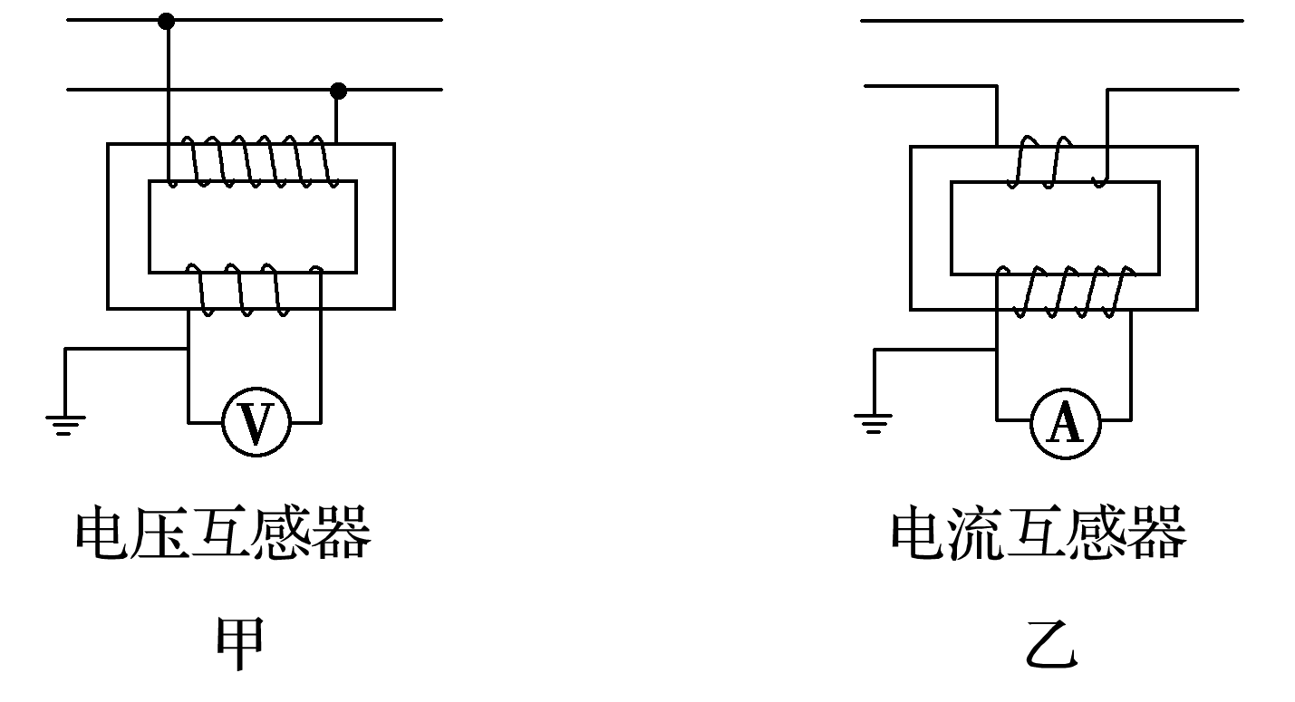
图2
2．电流互感器
(1)构造：小型升压变压器，如图乙所示．
(2)接法：原线圈串联在被测电路中，副线圈接电流表．为了安全，外壳和副线圈应接地．
(3)作用：将大电流变成小电流，通过测量小电流，计算出被测电路中的大电流．
[即学即用] 如图3所示为测量高压输电线路上的电流的示意图．电流互感器ab一侧线圈的匝数较少，cd一侧线圈的匝数较多，为了使电流表能正常工作，则ab接________，cd接________．
INCLUDEPICTURE "E:\\师阁\\2017\\同步\\物理\\物理教课选修3-2\\Word\\新建文件夹\\++5.tif" \* MERGEFORMATINET INCLUDEPICTURE "E:\\师阁\\2017\\同步\\物理\\物理教课选修3-2\\Word\\++5.tif" \* MERGEFORMATINET INCLUDEPICTURE "E:\\师阁\\2017\\同步\\物理\\物理教课选修3-2\\Word\\++5.tif" \* MERGEFORMATINET INCLUDEPICTURE "\\\\0吕芳\\e\\！！！！！！！！！！！2017同步看幻灯片\\物理 教科3-2 打包\\全书完整的Word版文档\\++5.tif" \* MERGEFORMATINET INCLUDEPICTURE "++5.tif" \* MERGEFORMAT 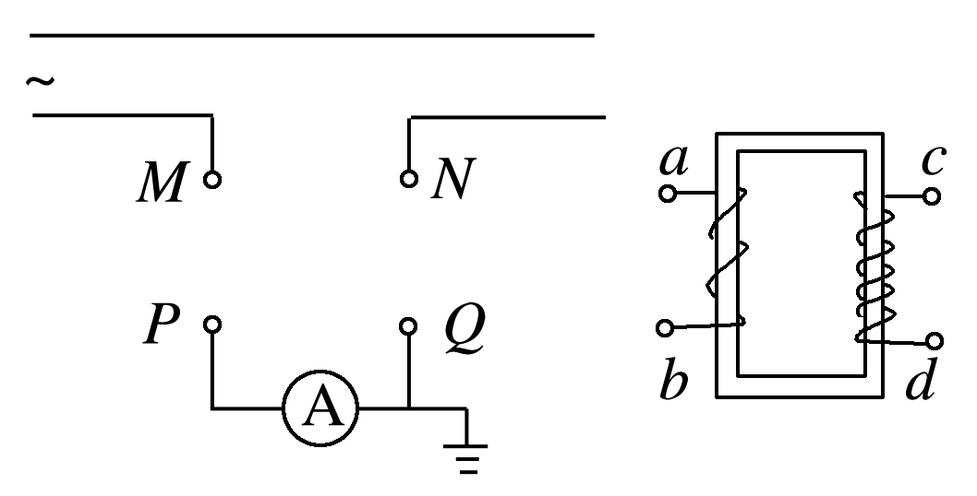
图3
答案 MN PQ

INCLUDEPICTURE "E:\\师阁\\2017\\同步\\物理\\物理教课选修3-2\\Word\\新建文件夹\\题型探究1a.TIF" \* MERGEFORMATINET INCLUDEPICTURE "E:\\师阁\\2017\\同步\\物理\\物理教课选修3-2\\Word\\题型探究1a.TIF" \* MERGEFORMATINET INCLUDEPICTURE "E:\\师阁\\2017\\同步\\物理\\物理教课选修3-2\\Word\\题型探究1a.TIF" \* MERGEFORMATINET INCLUDEPICTURE "\\\\0吕芳\\e\\！！！！！！！！！！！2017同步看幻灯片\\物理 教科3-2 打包\\全书完整的Word版文档\\题型探究1a.TIF" \* MERGEFORMATINET INCLUDEPICTURE "题型探究1a.TIF" \* MERGEFORMAT
一、理想变压器基本关系的应用
1．电压制约
当变压器原、副线圈的匝数比一定时，输入电压U₁决定输出电压U₂，即U₂＝.
2．功率制约
P_{出}决定P_{入}，P_{出}增大，P_{入}增大；P_{出}减小，P_{入}减小；P_{出}为0，P_{入}为0.
3．电流制约
当变压器原、副线圈的匝数比一定，且输入电压U₁确定时，副线圈中的输出电流I₂决定原线圈中的电流I₁，即I₁＝.
INCLUDEPICTURE "E:\\师阁\\2017\\同步\\物理\\物理教课选修3-2\\Word\\新建文件夹\\左括.TIF" \* MERGEFORMATINET INCLUDEPICTURE "E:\\师阁\\2017\\同步\\物理\\物理教课选修3-2\\Word\\左括.TIF" \* MERGEFORMATINET INCLUDEPICTURE "E:\\师阁\\2017\\同步\\物理\\物理教课选修3-2\\Word\\左括.TIF" \* MERGEFORMATINET INCLUDEPICTURE "\\\\0吕芳\\e\\！！！！！！！！！！！2017同步看幻灯片\\物理 教科3-2 打包\\全书完整的Word版文档\\左括.TIF" \* MERGEFORMATINET INCLUDEPICTURE "左括.TIF" \* MERGEFORMAT 例1 INCLUDEPICTURE "E:\\师阁\\2017\\同步\\物理\\物理教课选修3-2\\Word\\新建文件夹\\右括.TIF" \* MERGEFORMATINET INCLUDEPICTURE "E:\\师阁\\2017\\同步\\物理\\物理教课选修3-2\\Word\\右括.TIF" \* MERGEFORMATINET INCLUDEPICTURE "E:\\师阁\\2017\\同步\\物理\\物理教课选修3-2\\Word\\右括.TIF" \* MERGEFORMATINET INCLUDEPICTURE "\\\\0吕芳\\e\\！！！！！！！！！！！2017同步看幻灯片\\物理 教科3-2 打包\\全书完整的Word版文档\\右括.TIF" \* MERGEFORMATINET INCLUDEPICTURE "右括.TIF" \* MERGEFORMAT 如图4所示，理想变压器原、副线圈匝数比为20∶1，两个标有“12 V 6 W”的小灯泡并联在副线圈的两端．当两灯泡都正常工作时，原线圈电路中电压表和电流表(可视为理想电表)的示数分别是 ( )
INCLUDEPICTURE "E:\\师阁\\2017\\同步\\物理\\物理教课选修3-2\\Word\\新建文件夹\\2-99.TIF" \* MERGEFORMATINET INCLUDEPICTURE "E:\\师阁\\2017\\同步\\物理\\物理教课选修3-2\\Word\\2-99.TIF" \* MERGEFORMATINET INCLUDEPICTURE "E:\\师阁\\2017\\同步\\物理\\物理教课选修3-2\\Word\\2-99.TIF" \* MERGEFORMATINET INCLUDEPICTURE "\\\\0吕芳\\e\\！！！！！！！！！！！2017同步看幻灯片\\物理 教科3-2 打包\\全书完整的Word版文档\\2-99.TIF" \* MERGEFORMATINET INCLUDEPICTURE "2-99.TIF" \* MERGEFORMAT 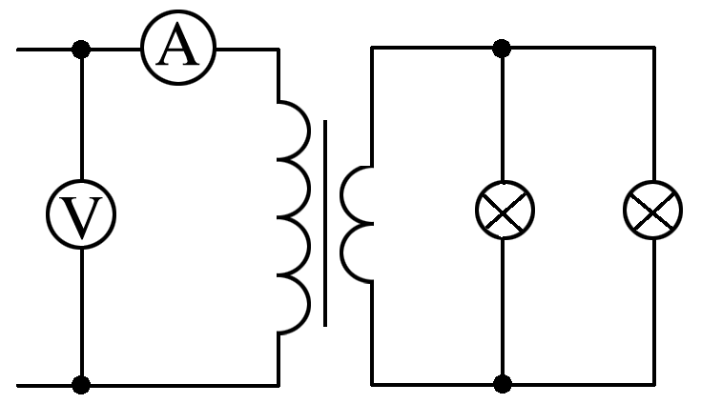
图4
A．120 V,0.10 A B．240 V,0.025 A
C．120 V,0.05 A D．240 V,0.05 A
答案 D
解析 灯泡正常工作，副线圈两端的电压U₂＝12 V，副线圈中的电流I₂＝2× A＝1 A，根据匝数比得原线圈中的电流I₁＝I₂＝0.05 A，原线圈两端的电压U₁＝20U₂＝240 V，选项D正确．

二、理想变压器的动态分析
INCLUDEPICTURE "E:\\师阁\\2017\\同步\\物理\\物理教课选修3-2\\Word\\新建文件夹\\左括.tif" \* MERGEFORMATINET INCLUDEPICTURE "E:\\师阁\\2017\\同步\\物理\\物理教课选修3-2\\Word\\左括.tif" \* MERGEFORMATINET INCLUDEPICTURE "E:\\师阁\\2017\\同步\\物理\\物理教课选修3-2\\Word\\左括.tif" \* MERGEFORMATINET INCLUDEPICTURE "\\\\0吕芳\\e\\！！！！！！！！！！！2017同步看幻灯片\\物理 教科3-2 打包\\全书完整的Word版文档\\左括.tif" \* MERGEFORMATINET INCLUDEPICTURE "左括.tif" \* MERGEFORMAT 例2 INCLUDEPICTURE "E:\\师阁\\2017\\同步\\物理\\物理教课选修3-2\\Word\\新建文件夹\\右括.tif" \* MERGEFORMATINET INCLUDEPICTURE "E:\\师阁\\2017\\同步\\物理\\物理教课选修3-2\\Word\\右括.tif" \* MERGEFORMATINET INCLUDEPICTURE "E:\\师阁\\2017\\同步\\物理\\物理教课选修3-2\\Word\\右括.tif" \* MERGEFORMATINET INCLUDEPICTURE "\\\\0吕芳\\e\\！！！！！！！！！！！2017同步看幻灯片\\物理 教科3-2 打包\\全书完整的Word版文档\\右括.tif" \* MERGEFORMATINET INCLUDEPICTURE "右括.tif" \* MERGEFORMAT (多选)如图5所示，理想变压器的原线圈连接一只理想交流电流表，副线圈匝数可以通过滑动触头Q来调节，在副线圈两端连接了定值电阻R₀和滑动变阻器R，P为滑动变阻器的滑动触头．在原线圈上加一电压为U的正弦交流电，则( )
INCLUDEPICTURE "E:\\师阁\\2017\\同步\\物理\\物理教课选修3-2\\Word\\新建文件夹\\2-92.TIF" \* MERGEFORMATINET INCLUDEPICTURE "E:\\师阁\\2017\\同步\\物理\\物理教课选修3-2\\Word\\2-92.TIF" \* MERGEFORMATINET INCLUDEPICTURE "E:\\师阁\\2017\\同步\\物理\\物理教课选修3-2\\Word\\2-92.TIF" \* MERGEFORMATINET INCLUDEPICTURE "\\\\0吕芳\\e\\！！！！！！！！！！！2017同步看幻灯片\\物理 教科3-2 打包\\全书完整的Word版文档\\2-92.TIF" \* MERGEFORMATINET INCLUDEPICTURE "2-92.TIF" \* MERGEFORMAT 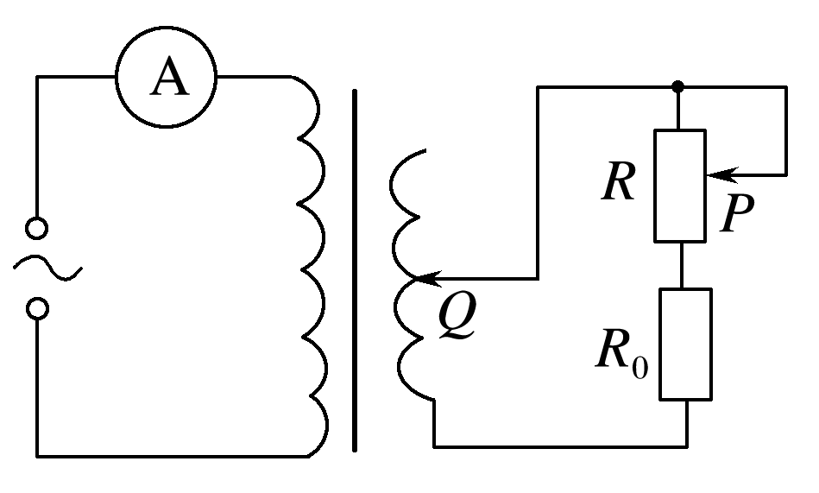
图5
A．保持Q的位置不动，将P向上滑动时，电流表读数变大
B．保持Q的位置不动，将P向上滑动时，电流表读数变小
C．保持P的位置不动，将Q向上滑动时，电流表读数变大
D．保持P的位置不动，将Q向上滑动时，电流表读数变小
答案 BC
解析 Q位置不动，副线圈电压U₂不变，当P上滑时，R增大，由P＝可知总功率减小，原线圈电压U₁不变，由P＝U₁I₁可知原线圈电流I₁减小，故A错误，B正确；当P位置不动，Q上滑时，由＝知U₂增大，同理分析知原线圈电流I₁增大，故C正确，D错误．
INCLUDEPICTURE "E:\\师阁\\2017\\同步\\物理\\物理教课选修3-2\\Word\\新建文件夹\\技巧点拨1.TIF" \* MERGEFORMATINET INCLUDEPICTURE "E:\\师阁\\2017\\同步\\物理\\物理教课选修3-2\\Word\\技巧点拨1.TIF" \* MERGEFORMATINET INCLUDEPICTURE "E:\\师阁\\2017\\同步\\物理\\物理教课选修3-2\\Word\\技巧点拨1.TIF" \* MERGEFORMATINET INCLUDEPICTURE "\\\\0吕芳\\e\\！！！！！！！！！！！2017同步看幻灯片\\物理 教科3-2 打包\\全书完整的Word版文档\\技巧点拨1.TIF" \* MERGEFORMATINET INCLUDEPICTURE "技巧点拨1.TIF" \* MERGEFORMAT
对理想变压器进行动态分析的两种常见情况
(1)原、副线圈匝数比不变，分析各物理量随负载电阻变化而变化的情况，进行动态分析的顺序是R→I₂→P_{出}→P_{入}→I₁.
(2)负载电阻不变，分析各物理量随匝数比的变化而变化的情况，进行动态分析的顺序是n₁、n₂→U₂→I₂→P_{出}→P_{入}→I₁.

三、几种常见的变压器
1．自耦变压器
铁芯上只绕有一个线圈，如果把整个线圈作为原线圈，副线圈只取线圈的一部分，就可以降低电压，反之则可以升高电压，如图6所示．
INCLUDEPICTURE "E:\\师阁\\2017\\同步\\物理\\物理教课选修3-2\\Word\\新建文件夹\\2-93.TIF" \* MERGEFORMATINET INCLUDEPICTURE "E:\\师阁\\2017\\同步\\物理\\物理教课选修3-2\\Word\\2-93.TIF" \* MERGEFORMATINET INCLUDEPICTURE "E:\\师阁\\2017\\同步\\物理\\物理教课选修3-2\\Word\\2-93.TIF" \* MERGEFORMATINET INCLUDEPICTURE "\\\\0吕芳\\e\\！！！！！！！！！！！2017同步看幻灯片\\物理 教科3-2 打包\\全书完整的Word版文档\\2-93.TIF" \* MERGEFORMATINET INCLUDEPICTURE "2-93.TIF" \* MERGEFORMAT 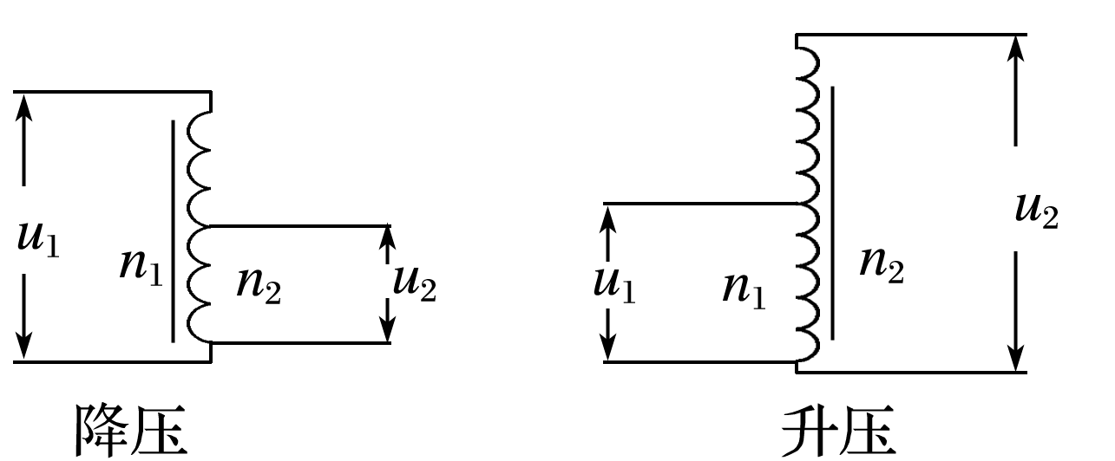
图6
2．互感器
交流电压表和电流表都有一定的量度范围，不能直接测量高电压和大电流．
互感器是利用变压器的原理来测量高电压或大电流的仪器．
INCLUDEPICTURE "E:\\师阁\\2017\\同步\\物理\\物理教课选修3-2\\Word\\新建文件夹\\左括.tif" \* MERGEFORMATINET INCLUDEPICTURE "E:\\师阁\\2017\\同步\\物理\\物理教课选修3-2\\Word\\左括.tif" \* MERGEFORMATINET INCLUDEPICTURE "E:\\师阁\\2017\\同步\\物理\\物理教课选修3-2\\Word\\左括.tif" \* MERGEFORMATINET INCLUDEPICTURE "\\\\0吕芳\\e\\！！！！！！！！！！！2017同步看幻灯片\\物理 教科3-2 打包\\全书完整的Word版文档\\左括.tif" \* MERGEFORMATINET INCLUDEPICTURE "左括.tif" \* MERGEFORMAT 例3 INCLUDEPICTURE "E:\\师阁\\2017\\同步\\物理\\物理教课选修3-2\\Word\\新建文件夹\\右括.tif" \* MERGEFORMATINET INCLUDEPICTURE "E:\\师阁\\2017\\同步\\物理\\物理教课选修3-2\\Word\\右括.tif" \* MERGEFORMATINET INCLUDEPICTURE "E:\\师阁\\2017\\同步\\物理\\物理教课选修3-2\\Word\\右括.tif" \* MERGEFORMATINET INCLUDEPICTURE "\\\\0吕芳\\e\\！！！！！！！！！！！2017同步看幻灯片\\物理 教科3-2 打包\\全书完整的Word版文档\\右括.tif" \* MERGEFORMATINET INCLUDEPICTURE "右括.tif" \* MERGEFORMAT (多选)图7甲、乙是配电房中的互感器和电表的接线图，下列说法中正确的是( )
INCLUDEPICTURE "E:\\师阁\\2017\\同步\\物理\\物理教课选修3-2\\Word\\新建文件夹\\2-95A.TIF" \* MERGEFORMATINET INCLUDEPICTURE "E:\\师阁\\2017\\同步\\物理\\物理教课选修3-2\\Word\\2-95A.TIF" \* MERGEFORMATINET INCLUDEPICTURE "E:\\师阁\\2017\\同步\\物理\\物理教课选修3-2\\Word\\2-95A.TIF" \* MERGEFORMATINET INCLUDEPICTURE "\\\\0吕芳\\e\\！！！！！！！！！！！2017同步看幻灯片\\物理 教科3-2 打包\\全书完整的Word版文档\\2-95A.TIF" \* MERGEFORMATINET INCLUDEPICTURE "2-95A.TIF" \* MERGEFORMAT 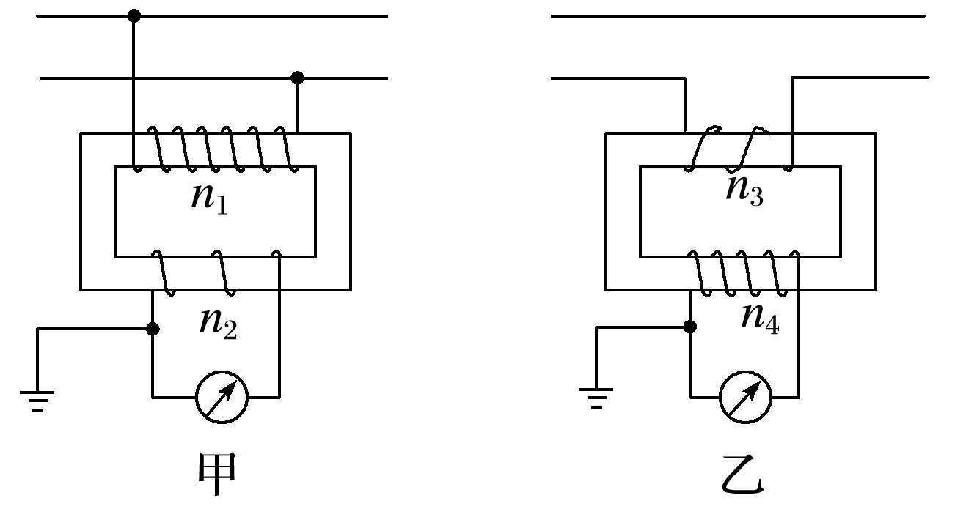
图7
A．线圈匝数n₁<n₂，n₃<n₄
B．线圈匝数n₁>n₂，n₃>n₄
C．甲图中的电表是电压表，输出端不可短路
D．乙图中的电表是电流表，输出端不可断路
答案 CD
解析 题图甲中的原线圈并联在电路中，为电压互感器，是降压变压器，n₁>n₂，题图甲中的电表为电压表；题图乙中的原线圈串联在电路中，为电流互感器，是升压变压器，n₃<n₄，题图乙中的电表为电流表，故选项C、D正确．
INCLUDEPICTURE "E:\\师阁\\2017\\同步\\物理\\物理教课选修3-2\\Word\\新建文件夹\\技巧点拨1.TIF" \* MERGEFORMATINET INCLUDEPICTURE "E:\\师阁\\2017\\同步\\物理\\物理教课选修3-2\\Word\\技巧点拨1.TIF" \* MERGEFORMATINET INCLUDEPICTURE "E:\\师阁\\2017\\同步\\物理\\物理教课选修3-2\\Word\\技巧点拨1.TIF" \* MERGEFORMATINET INCLUDEPICTURE "\\\\0吕芳\\e\\！！！！！！！！！！！2017同步看幻灯片\\物理 教科3-2 打包\\全书完整的Word版文档\\技巧点拨1.TIF" \* MERGEFORMATINET INCLUDEPICTURE "技巧点拨1.TIF" \* MERGEFORMAT
1．电压互感器应并联接入电路；电流互感器应串联接入电路．
2．电压互感器是把高电压变成低电压，故原线圈匝数n₁大于副线圈匝数n₂.
3．电流互感器是把大电流变成小电流，故原线圈匝数n₁小于副线圈匝数n₂.
INCLUDEPICTURE "E:\\师阁\\2017\\同步\\物理\\物理教课选修3-2\\Word\\新建文件夹\\左括.tif" \* MERGEFORMATINET INCLUDEPICTURE "E:\\师阁\\2017\\同步\\物理\\物理教课选修3-2\\Word\\左括.tif" \* MERGEFORMATINET INCLUDEPICTURE "E:\\师阁\\2017\\同步\\物理\\物理教课选修3-2\\Word\\左括.tif" \* MERGEFORMATINET INCLUDEPICTURE "\\\\0吕芳\\e\\！！！！！！！！！！！2017同步看幻灯片\\物理 教科3-2 打包\\全书完整的Word版文档\\左括.tif" \* MERGEFORMATINET INCLUDEPICTURE "左括.tif" \* MERGEFORMAT 例4 INCLUDEPICTURE "E:\\师阁\\2017\\同步\\物理\\物理教课选修3-2\\Word\\新建文件夹\\右括.tif" \* MERGEFORMATINET INCLUDEPICTURE "E:\\师阁\\2017\\同步\\物理\\物理教课选修3-2\\Word\\右括.tif" \* MERGEFORMATINET INCLUDEPICTURE "E:\\师阁\\2017\\同步\\物理\\物理教课选修3-2\\Word\\右括.tif" \* MERGEFORMATINET INCLUDEPICTURE "\\\\0吕芳\\e\\！！！！！！！！！！！2017同步看幻灯片\\物理 教科3-2 打包\\全书完整的Word版文档\\右括.tif" \* MERGEFORMATINET INCLUDEPICTURE "右括.tif" \* MERGEFORMAT 一自耦变压器如图8所示，环形铁芯上只绕有一个线圈，将其接在a、b间作为原线圈．通过滑动触头取该线圈的一部分，接在c、d间作为副线圈，在a、b间输入电压为U₁的交变电流时，c、d间的输出电压为U₂，在将滑动触头从M点顺时针转到N点的过程中( )
INCLUDEPICTURE "E:\\师阁\\2017\\同步\\物理\\物理教课选修3-2\\Word\\新建文件夹\\2-96.TIF" \* MERGEFORMATINET INCLUDEPICTURE "E:\\师阁\\2017\\同步\\物理\\物理教课选修3-2\\Word\\2-96.TIF" \* MERGEFORMATINET INCLUDEPICTURE "E:\\师阁\\2017\\同步\\物理\\物理教课选修3-2\\Word\\2-96.TIF" \* MERGEFORMATINET INCLUDEPICTURE "\\\\0吕芳\\e\\！！！！！！！！！！！2017同步看幻灯片\\物理 教科3-2 打包\\全书完整的Word版文档\\2-96.TIF" \* MERGEFORMATINET INCLUDEPICTURE "2-96.TIF" \* MERGEFORMAT 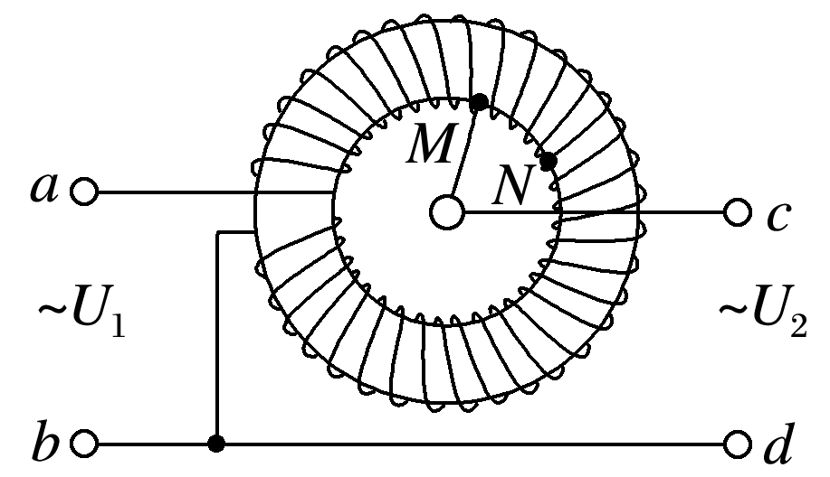
图8
A．U₂>U₁，U₂降低 B．U₂>U₁，U₂升高
C．U₂<U₁，U₂降低 D．U₂<U₁，U₂升高
答案 C
解析 由＝，n₁>n₂知U₂<U₁；滑动触头从M点顺时针旋转至N点过程，n₂减小，则U₂降低，C项正确．

INCLUDEPICTURE "E:\\师阁\\2017\\同步\\物理\\物理教课选修3-2\\Word\\新建文件夹\\达标检测.TIF" \* MERGEFORMATINET INCLUDEPICTURE "E:\\师阁\\2017\\同步\\物理\\物理教课选修3-2\\Word\\达标检测.TIF" \* MERGEFORMATINET INCLUDEPICTURE "E:\\师阁\\2017\\同步\\物理\\物理教课选修3-2\\Word\\达标检测.TIF" \* MERGEFORMATINET INCLUDEPICTURE "\\\\0吕芳\\e\\！！！！！！！！！！！2017同步看幻灯片\\物理 教科3-2 打包\\全书完整的Word版文档\\达标检测.TIF" \* MERGEFORMATINET INCLUDEPICTURE "达标检测.TIF" \* MERGEFORMAT 
1．(多选)如图9所示，L₁、L₂是高压输电线，图中两电表示数分别是220 V和10 A，已知甲图中原、副线圈匝数比为100∶1，乙图中原、副线圈匝数比为1∶10，则( )
INCLUDEPICTURE "E:\\师阁\\2017\\同步\\物理\\物理教课选修3-2\\Word\\新建文件夹\\2-97.TIF" \* MERGEFORMATINET INCLUDEPICTURE "E:\\师阁\\2017\\同步\\物理\\物理教课选修3-2\\Word\\2-97.TIF" \* MERGEFORMATINET INCLUDEPICTURE "E:\\师阁\\2017\\同步\\物理\\物理教课选修3-2\\Word\\2-97.TIF" \* MERGEFORMATINET INCLUDEPICTURE "\\\\0吕芳\\e\\！！！！！！！！！！！2017同步看幻灯片\\物理 教科3-2 打包\\全书完整的Word版文档\\2-97.TIF" \* MERGEFORMATINET INCLUDEPICTURE "2-97.TIF" \* MERGEFORMAT 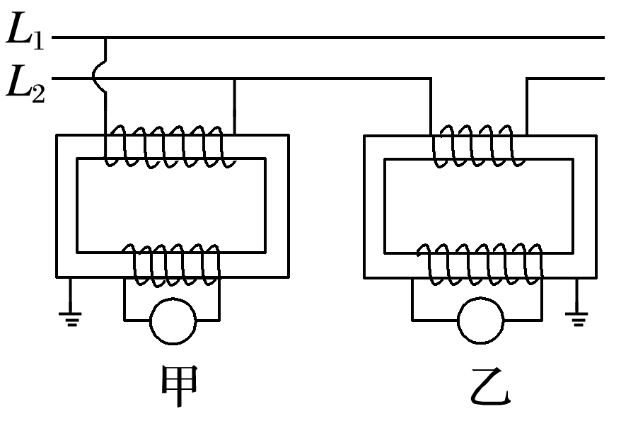
图9
A．甲图中的电表是电压表，输电电压为22 000 V
B．甲图是电流互感器，输电电流是100 A
C．乙图中的电表是电压表，输电电压为22 000 V
D．乙图是电流互感器，输电电流是100 A
答案 AD
解析 根据匝数比＝，有U₁＝U₂＝×220 V＝22 000 V，故A正确；甲图是电压互感器，故B错误；乙图是电流互感器，电表是电流表，故C错误；只有一个副线圈的变压器，电流比等于匝数的反比＝，有I₁＝I₂＝×10 A＝100 A，故D正确．
2．如图10所示，理想变压器原线圈输入电压u＝U_{m}sin ωt，副线圈电路中R₀为定值电阻，R是滑动变阻器. INCLUDEPICTURE "E:\\师阁\\2017\\同步\\物理\\物理教课选修3-2\\Word\\新建文件夹\\圈v1.TIF" \* MERGEFORMATINET INCLUDEPICTURE "E:\\师阁\\2017\\同步\\物理\\物理教课选修3-2\\Word\\圈v1.TIF" \* MERGEFORMATINET INCLUDEPICTURE "E:\\师阁\\2017\\同步\\物理\\物理教课选修3-2\\Word\\圈v1.TIF" \* MERGEFORMATINET INCLUDEPICTURE "\\\\0吕芳\\e\\！！！！！！！！！！！2017同步看幻灯片\\物理 教科3-2 打包\\全书完整的Word版文档\\圈v1.TIF" \* MERGEFORMATINET INCLUDEPICTURE "圈v1.TIF" \* MERGEFORMAT 和 INCLUDEPICTURE "E:\\师阁\\2017\\同步\\物理\\物理教课选修3-2\\Word\\新建文件夹\\圈v2.TIF" \* MERGEFORMATINET INCLUDEPICTURE "E:\\师阁\\2017\\同步\\物理\\物理教课选修3-2\\Word\\圈v2.TIF" \* MERGEFORMATINET INCLUDEPICTURE "E:\\师阁\\2017\\同步\\物理\\物理教课选修3-2\\Word\\圈v2.TIF" \* MERGEFORMATINET INCLUDEPICTURE "\\\\0吕芳\\e\\！！！！！！！！！！！2017同步看幻灯片\\物理 教科3-2 打包\\全书完整的Word版文档\\圈v2.TIF" \* MERGEFORMATINET INCLUDEPICTURE "圈v2.TIF" \* MERGEFORMAT 是理想交流电压表，示数分别用U₁和U₂表示； INCLUDEPICTURE "E:\\师阁\\2017\\同步\\物理\\物理教课选修3-2\\Word\\新建文件夹\\圈A1.TIF" \* MERGEFORMATINET INCLUDEPICTURE "E:\\师阁\\2017\\同步\\物理\\物理教课选修3-2\\Word\\圈A1.TIF" \* MERGEFORMATINET INCLUDEPICTURE "E:\\师阁\\2017\\同步\\物理\\物理教课选修3-2\\Word\\圈A1.TIF" \* MERGEFORMATINET INCLUDEPICTURE "\\\\0吕芳\\e\\！！！！！！！！！！！2017同步看幻灯片\\物理 教科3-2 打包\\全书完整的Word版文档\\圈A1.TIF" \* MERGEFORMATINET INCLUDEPICTURE "圈A1.TIF" \* MERGEFORMAT 和 INCLUDEPICTURE "E:\\师阁\\2017\\同步\\物理\\物理教课选修3-2\\Word\\新建文件夹\\圈A2.TIF" \* MERGEFORMATINET INCLUDEPICTURE "E:\\师阁\\2017\\同步\\物理\\物理教课选修3-2\\Word\\圈A2.TIF" \* MERGEFORMATINET INCLUDEPICTURE "E:\\师阁\\2017\\同步\\物理\\物理教课选修3-2\\Word\\圈A2.TIF" \* MERGEFORMATINET INCLUDEPICTURE "\\\\0吕芳\\e\\！！！！！！！！！！！2017同步看幻灯片\\物理 教科3-2 打包\\全书完整的Word版文档\\圈A2.TIF" \* MERGEFORMATINET INCLUDEPICTURE "圈A2.TIF" \* MERGEFORMAT 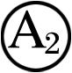是理想交流电流表，示数分别用I₁和I₂表示．下列说法正确的是( )
INCLUDEPICTURE "E:\\师阁\\2017\\同步\\物理\\物理教课选修3-2\\Word\\新建文件夹\\2-98.TIF" \* MERGEFORMATINET INCLUDEPICTURE "E:\\师阁\\2017\\同步\\物理\\物理教课选修3-2\\Word\\2-98.TIF" \* MERGEFORMATINET INCLUDEPICTURE "E:\\师阁\\2017\\同步\\物理\\物理教课选修3-2\\Word\\2-98.TIF" \* MERGEFORMATINET INCLUDEPICTURE "\\\\0吕芳\\e\\！！！！！！！！！！！2017同步看幻灯片\\物理 教科3-2 打包\\全书完整的Word版文档\\2-98.TIF" \* MERGEFORMATINET INCLUDEPICTURE "2-98.TIF" \* MERGEFORMAT 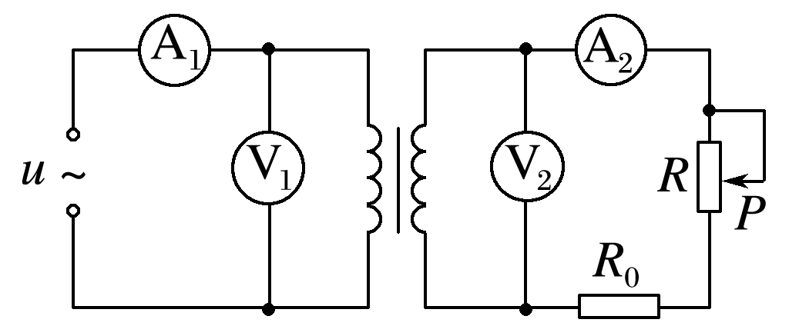
图10
A．I₁和I₂表示电流的平均值
B．U₁和U₂表示电压的最大值
C．滑片P向下滑动过程中，U₂不变、I₁变大
D．滑片P向下滑动过程中，U₂变小、I₂变大
答案 C
解析 电路中的电压表和电流表表示的都是有效值，选项A、B错误．滑片P向下滑动过程中，接入电路中的电阻变小，U₂不变、I₁变大，故C正确，D错误．
3．(多选)如图11(a)中，理想变压器的原、副线圈的匝数比为4∶1，R_{T}为阻值随温度升高而减小的热敏电阻，R₁为定值电阻，电压表和电流表均为理想交流电表．原线圈所接电压u随时间t按正弦规律变化，如图(b)所示．下列说法正确的是( )
INCLUDEPICTURE "E:\\师阁\\2017\\同步\\物理\\物理教课选修3-2\\Word\\新建文件夹\\2-100.TIF" \* MERGEFORMATINET INCLUDEPICTURE "E:\\师阁\\2017\\同步\\物理\\物理教课选修3-2\\Word\\2-100.TIF" \* MERGEFORMATINET INCLUDEPICTURE "E:\\师阁\\2017\\同步\\物理\\物理教课选修3-2\\Word\\2-100.TIF" \* MERGEFORMATINET INCLUDEPICTURE "\\\\0吕芳\\e\\！！！！！！！！！！！2017同步看幻灯片\\物理 教科3-2 打包\\全书完整的Word版文档\\2-100.TIF" \* MERGEFORMATINET INCLUDEPICTURE "2-100.TIF" \* MERGEFORMAT 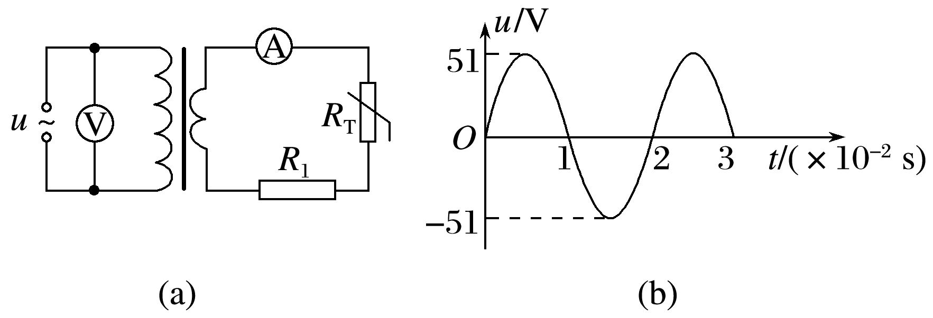
图11
A．变压器输入、输出功率之比为4∶1
B．变压器原、副线圈中的电流强度之比为1∶4
C．u随t变化的规律为u＝51sin (50πt) V
D．若热敏电阻R_{T}的温度升高，则电压表的示数不变，电流表的示数变大
答案 BD
解析 由题意知，变压器是理想变压器，故变压器输入、输出功率之比为1∶1，故A错误；变压器原、副线圈中的电流之比与匝数成反比，即＝＝，故选项B正确；由题图(b)可知交流电压最大值U_{m}＝51 V，周期T＝0.02 s，可由周期求出角速度的值为ω＝100π rad/s，则可得交流电压u随t变化的规律为u＝51sin (100πt) V，故选项C错误；R_{T}处温度升高时，阻值减小，电流表的示数变大，电压表示数不变，故选项D正确．

